„NYKŠTUKŲ“ GRUPĖ
IDĖJOS VEIKLAI PAVASARĮ
- Rankdarbiai
3D viščiukai – iš popieriaus iškerpame 4 ar 5 vienodus popierinius kiaušinius ir juos . tarpusavyje susegame segikliu arba susiuvame keliais dygsniais. Viščiukui papildomai reikės skiauterės ir snapelio iš popieriaus, akis nupieškime flomasteriu. Paprasta ir miela dekoracija, kurią patys gali susikurti ir ikimokyklinukai. Viščiuką galime gaminti nebūtinai kaip pakabinamą, bet ir kaip įsmeigiamą dekoraciją – šiuo atveju tvirtinkime jį prie medinio iešmelio.
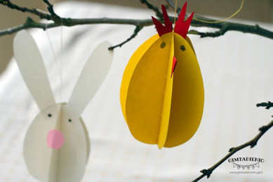
http://www.gimtadieniomuge.lt/vaiku-velykos-kuriame-mielus-visciukus/

Vaikų darbelis iš ritinėlių ir spalvoto kartono „Tulpės“
Ritinėlio kraštus įkirpkite, nudažykite žaliai ir palaukite kol išdžius. Iš spalvoto kartono iškirpkite žiedlapius ir lapelius. Visas detales pritaisykite prie kotelio. Štai ir viskas!
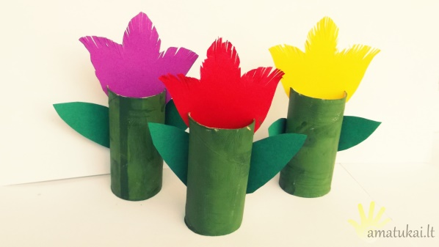
http://amatukai.lt/vaiku-darbelis-is-ritineliu-tulpes/
Spalvinga namų dekoracija iš popieriaus „Paukštelių geometrija
Šį spalvingą darbelį pavadinome „Paukštelių geometrija“ . Pavadinome taip todėl, kad paukščiukus darėme iš popierinių skritulių ir trikampių. Tad kviečiame ir Jus pažinti šias dvi geometrines figūras bei sukurti gražią namų dekoraciją.
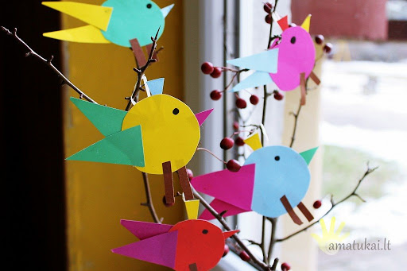
http://amatukai.lt/spalvinga-namu-dekoracija-is-popieriaus-pauksteliu-geometrija/

Vaikų darbelis iš spalvoto popieriaus „Sraigės“
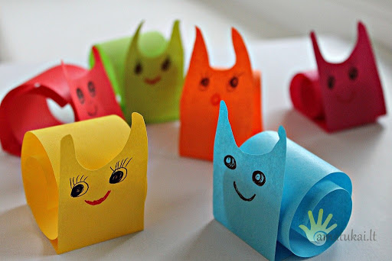
http://amatukai.lt/vaiku-darbelis-is-popieriaus-sraiges/

Pavasarinių darbelių idėjos iš užsienio
https://www.artycraftykids.com/craft/easy-spring-crafts-for-kids/
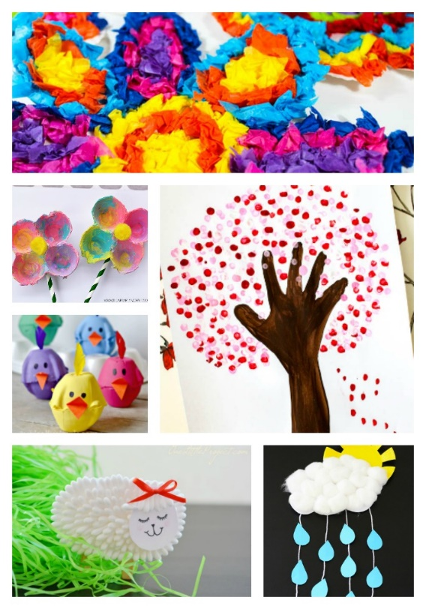
- Dainelės
https://www.youtube.com/watch?v=iUGAXSAHnNE
https://www.youtube.com/watch?v=KiIVAGWTs2g
- Filmukai
https://www.youtube.com/watch?v=oauSG2XMgnc
https://www.youtube.com/watch?v=HSZJomm3CNY

- Eilėraščiai

Pavasaris
Pavasario saulė prašvito meiliai
Ir juokiasi, širdį vilioja;
Iškilo į dangų aukštai vieversiai,
Čirena, sparneliais plasnoja.
Išaušo! Išaušo! Vėjelis laukų
Bučiuoja, gaivina krūtinę;
Pabiro pasklido žiedai ant lankų
Vainikų eilė...

Žibutės
Čia tokios mėlynos žibutės...
Čia mes atėjom su mama.
Taip gera gera čia pabūti:
Čia tokios mėlynos žibutės.
Čia pumpurėliai kaip akutės
Ir samanėlių šiluma...
Taip gera gera čia pabūti,
Čia mes atėjom su mama

https://www.vaikams.lt/eilerasciai/eilerasciai-apie-pavasari/

- Spalvinimui piešinėliai
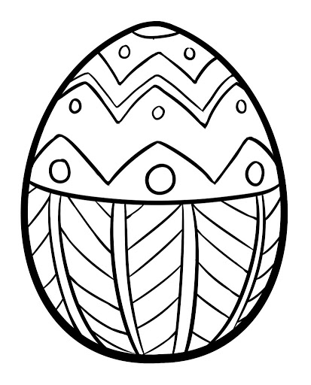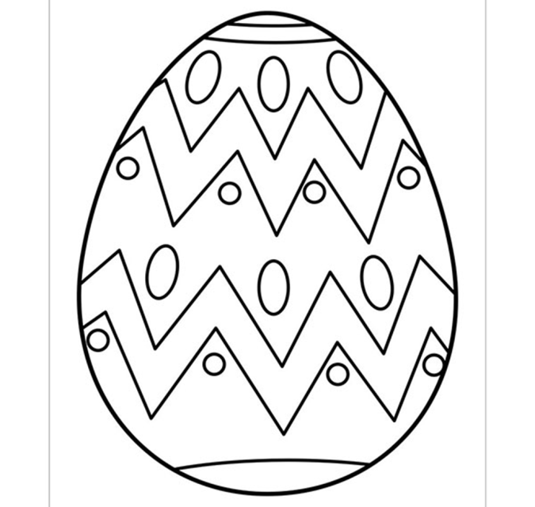

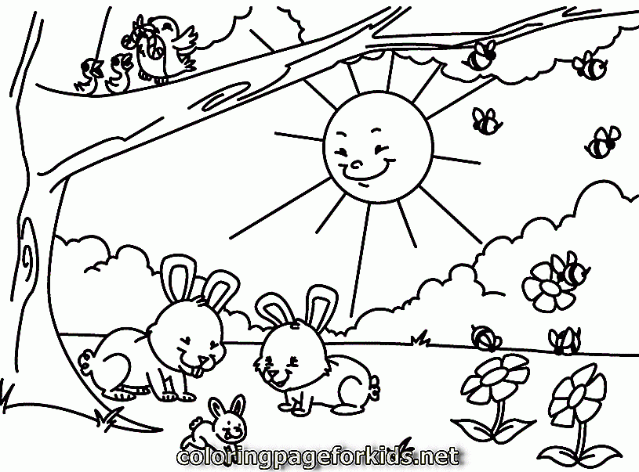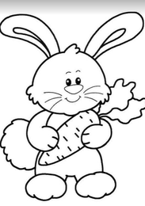

http://mudubudu.lt/velykos
http://piesiniaiirdarbeliai.blogspot.com/2014/03/spalvinimo-paveikslelis-varnenas-ant.html
https://lt.coloringpageforkids.net/spring-coloring-pages

